Nama : Muhammad Dwiky Yanuarezza
NIM : 1202230031
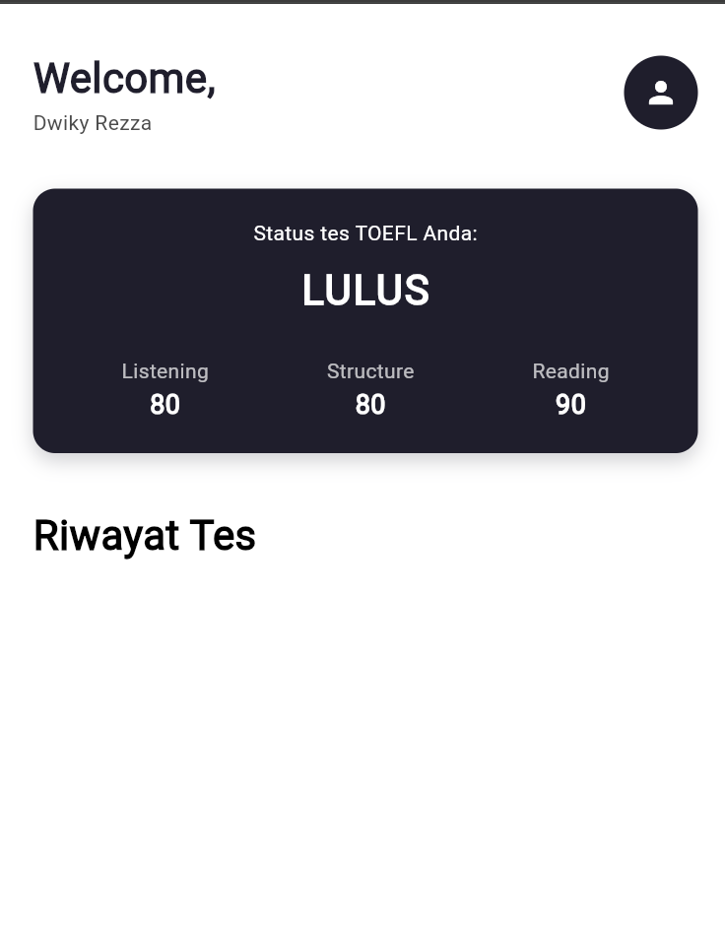
link Github : https://github.com/DwikyRezza/Aplikasi-Perangkat-Bergerak.git

